**兴宁分局：组织召开危险废物管理平台申报工作培训会**

为进一步加强危险废物规范化管理工作，8月21日上午，梅州市生态环境兴宁分局在该局组织召开兴宁市危废管理平台申报工作培训会，特邀梅州市生态环境局固废管理科和固废中心的负责人进行指导培训。生态环境兴宁分局、兴宁市交通局、兴宁市卫健局业务负责人和兴宁市一般工业危废源、机动车维修企业、 医疗机构单位代表共80多人参加了培训会。

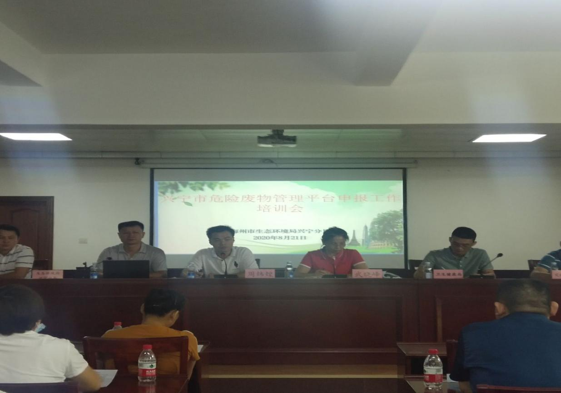

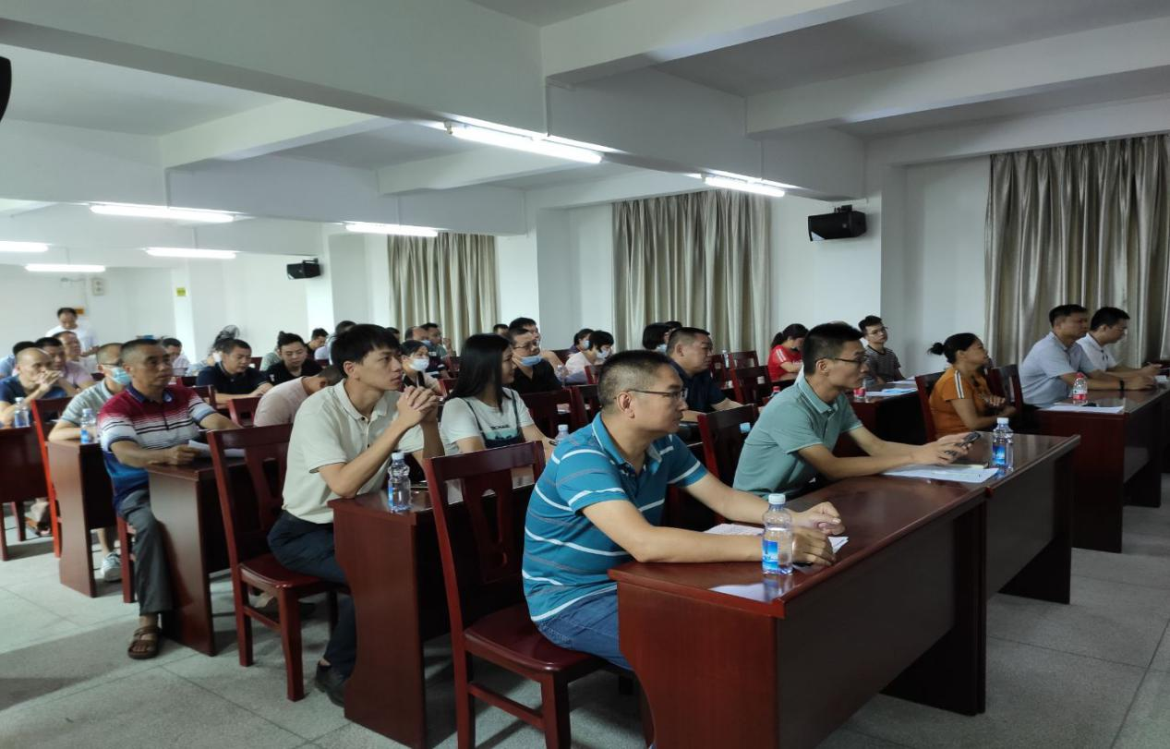

会上，兴宁市卫健局业务负责人首先汇报了兴宁市医疗废物管理收集处置和危废管理平台注册申报情况，就做好医疗废物平台申报工作提出了明确的措施和办法。生态环境兴宁分局固废管理负责人介绍了危险废物的基础知识、危废管理平台申报、危废规范化管理要求及危废管理的违法责任等内容，通报了兴宁市在危废管理平台注册申报情况及存在问题，梅州市生态环境局固废科负责人对危废管理工作提出了具体的工作要求。

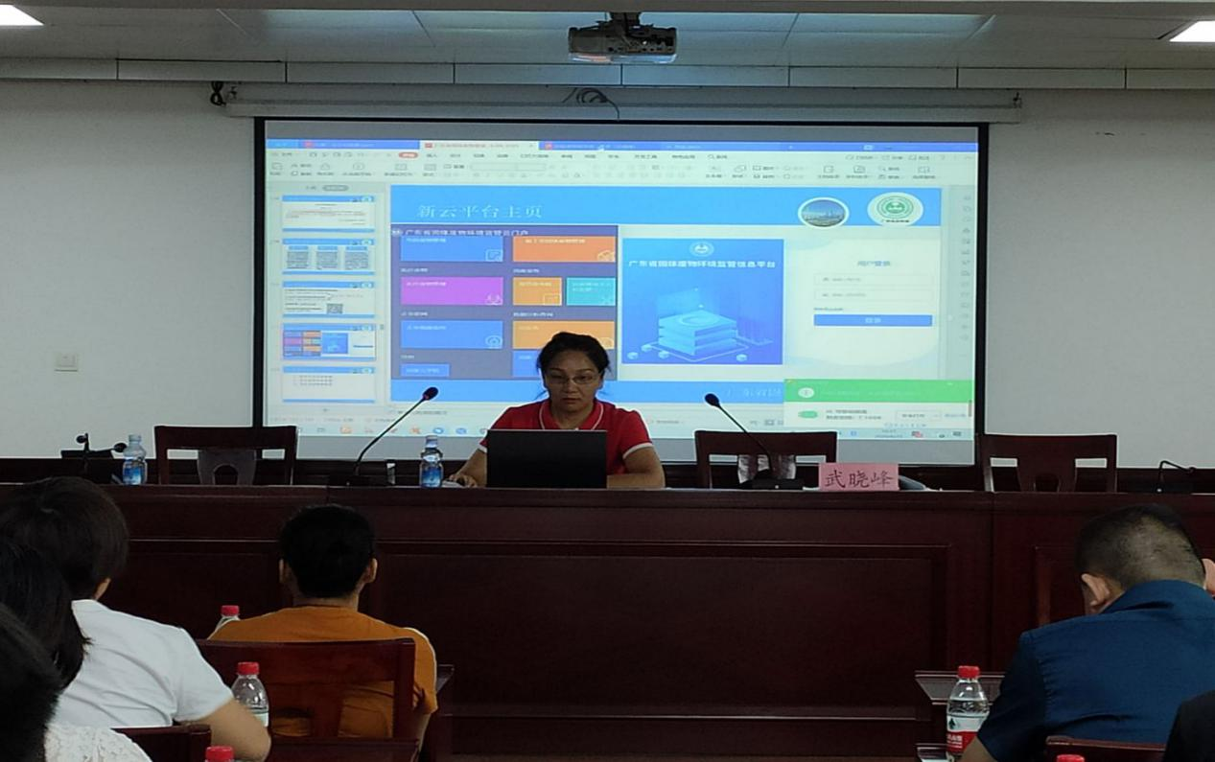

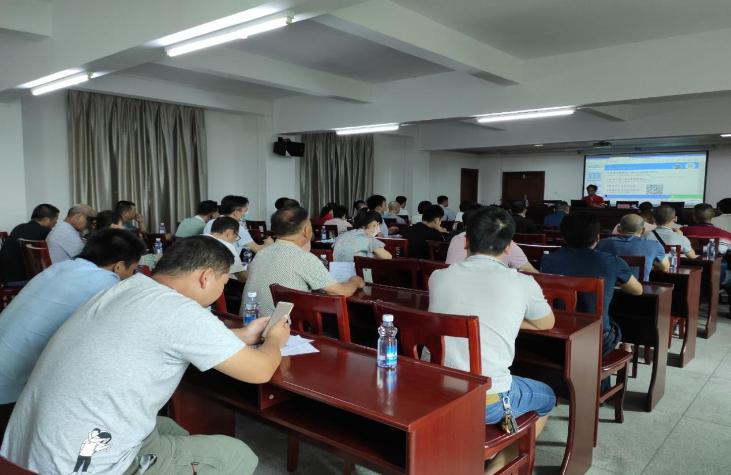

随后，梅州市生态环境局固废中心的业务负责人就广东省固体废物管理云申报平台系统的具体操作流程，申报的项目，填写的内容等方面向大家进行了讲解培训，与在会人员进行了互动交流，现场解答大家对危废管理申报工作的问题。

供稿：生态环境兴宁分局 彭海彬

2020年8月21日